DINOSAURI NAŠI (NE)SVAGDAŠNJI
Jednom davno, u razdoblju krede…ne, čekajte! Krenimo iz početka…
Život na Zemlji pojavio se prije otprilike 3.8 milijardi godina i od toga se trenutka kontinuirano razvija u nebrojeno mnogo vrsta koje nas svakim danom sve više začuđuju! Život sam po sebi definitivno i jest čudo no neke su nam njegove forme – barem iz današnje perspektive - možda ponešto intrigantnije od drugih, donekle zbog činjenice da više ne postoje, a donekle i stoga što su bile u mnogome drugačije od životinja kakve danas poznajemo. Međutim, dok neke od vrsti imamo privilegiju promatrati izravno, poznavanje drugih možemo zahvaliti primarno znanstvenoj rekontrukciji mnogobrojnih fosilnih ostaka u stijenama koje nas, poput vremeplova, vode u daleku Zemljinu prošlost, otkrivajući nam njene tajne i davno izgubljene stanovnike. Jedna je takva “Jurassic world” priča zapisana i u istarskim vapnencima, zemlji kojom su dugo vladala fantastična bića – dinosauri!
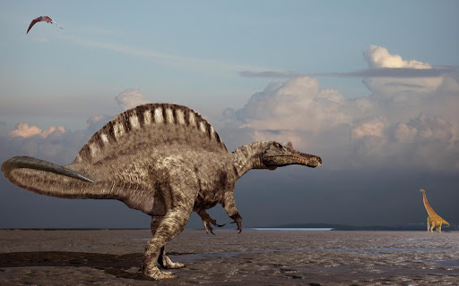

Jeste li znali da je Istra jedina regija na području čitava Sredozemlja u kojoj su pronađeni ostaci kostiju dinosaura? Ja nisam! Barem ne donedavno, dok me istraživanja nisu odvela put izgubljenih (izumrlih) vrsti koje se danas nastoje genetski rekonstruirati i oživjeti u smislu reintrodukcije na nekoć njima nastanjena područja.

Fosili dinosaura pokazatelj su života na Zemlji u razdoblju mezozoika, na temelju kojih se danas može rekonstruirati anatomija tih organizama, kao i njihovo ponašanje. Do sada je na području Republike Hrvatske otkriveno ukupno 23 nalazišta otisaka stopala dinosaura te jedan lokalitet s petrificiranim (okamenjenim) kostima. Najviše fosila dinosaura - njih čak 20! - pronađeno je na području Istre, dok su po jedan pronađeni i na području Hvara, Biokova i Dugog otoka.
Istra, Hvar, Dugi otok i Biokovo dio su paleogeografske jedinice Jadransko-dinaridske karbonatne platforme, koja se tijekom mezozoika pružala približno u smjeru sjeverozapad-jugoistok. Sa svoje zapadne, istočne i sjeverne strane ova je platforma bila okružena dubokim morskim bazenima, dok je na samoj karbonatnoj platformi more bilo plitko i toplo te se ovdje taložio karbonatni mulj. Međutim, u više navrata tijekom jure i krede na ovoj je našoj platformi dolazilo i do okopnjavanja, odnosno postojali su ekološki uvjeti koji su omogućavali opstanak i razvoj dinosaurovskih populacija. Neke od populacija dinosaura koje su naseljavale ova područja specifične su po morfologiji i dimenzijama fosilnih otisaka stopala, kao i po kostima, koje se razlikuju od istodobnih nalaza iz ostalih dijelova svijeta. Nalazi otisaka stopala upućuju na prisutnost sauropodnih, teropodnih i ornitopodnih dinosaura tijekom mlađe jure i krede, no oni nam, na žalost, ipak ne omogućuju preciznije određivanje taksonomske pripadnosti dinosaura. Pritom, najstariji otisci u Republici Hrvatskoj datiraju iz razdoblja gornje jure, a najmlađi iz razdoblja gornje krede.

Prvo otkriće prisutnosti dinosaura u Istri dogodilo se 1934. godine. Austrijanac Adolf Bachofen-Echt, industrijalac, tvorničar piva i strastveni paleontolog, pronašao je na području rta Ploče na Velom Brijunu otiske dinosaura. To je ujedno bilo i prvo otkriće tragova dinosaura južno od Alpa pri čemu je Bachofen-Echt opisao dva tipa otisaka: krupne tridaktalne (troprste) otiske koje je pripisao rodu Iguanodon te otiske kružnog oblika koje je pripisao divovskim kornjačama.

Tijekom sljedećih desetljeća tragovi stopa pronađeni su na još nekoliko mjesta - na poluotoku Marlera pokraj Medulina i na obližnjem otočiću Levan.
Ipak, najveće nalazište otisaka divovskih stopa kasnije je pronađeno na Fenoligi, “otoku dinosaura” kod rta Kamenjak, te u jednom manjem zaljevu u Premanturi. Vapnenačke stijene Kamenjaka nastale su taloženjem vapnenih kućica i skeleta izumrlih morskih životinja, a fosile nalazimo svugdje gdje stijene nisu prekrivene vegetacijom. Na temelju fosila karakterističnih za pojedina razdoblja, poput foraminifere vrste Broeckina balcanica, ali i drugih komponenata mikrofosilne zajednice, procjenjuje se da ove stijene datiraju iz kasne krede (prije 98 – 93 milijuna godina). U to vrijeme kontinenti već zauzimaju raspored sličan današnjem, a ovo područje prekriva ocean zvan Tetis. Pretpostavlja se da su današnja središnja i zapadna Istra u to vrijeme bile prostrani otok a otisci pronađeni u dijelovima Istre koji su u tom razdoblju bili pod morem, govore nam da su se za vrijeme niske razine mora onuda životinje nesmetano kretale. Klima je bila suha i topla, a kopnom je dominirala bujna tropska vegetacija među kojom nalazimo brojne vrste paprati, dok istovremeno golosjemenjače stagniraju a od kritosjemenjača su prisutnije dvosupnice. Od faune toga razdoblja, kopnom su suvereno vladali dinosauri, dok u pličacima nalazimo neobične školjkaše rudiste i oštrige. Ujedno, nalazi spiralnih ljušturica amonita, izumrle skupine glavonožaca otvorenog mora, govore u prilog teoriji o povremenom produbljivanju mora na području Kamenjaka.
Na samoj se pak Fenoligi kod Kamenjaka danas broji oko 150 otisaka dinosaura. Ove su tragove 1975. otkrili slovenski biolog Matjaž Gogala i geolog Rajko Pavlovec. Ono što, međutim, ovaj lokalitet čini zaista posbenim jest istovremeni nalaz otisaka i mesojednih i biljojednih dinosaura, a većina je otiska grupirana u staze. Iz njih je moguće odrediti način kretanja dinosaura, njihovu brzinu, veličinu te čak dobiti i uvid u ponašanje. Najveća staza dužine 19,5 m sastoji se od 39 sukcesivnih otisaka životinje koja se kretala četveronoške. Te je kružno-eliptične otiske veličine 30 – 40 cm, na kojima se često mogu uočiti i tragovi zdepastih prstiju, ostavio biljojedni dinosaur – sauropod. Imao je dugačak vrat, malu glavu i ovalno tijelo. Procjenjuje se da je sauropod bio dugačak 11 metara, glava mu je bila na visini od 3 metra, a težio je čak 13 tona. Drugi tip otisaka jesu troprsti otisci dvonožnih dinosaura mesojeda – teropoda i ornitopoda. Teropodi su najveći ikad živući mesojedi. Iako većina ljudi poistovjećuje teropode isključivo s određenim danas izumrlim grabežljivcima (poput, primjerice, megapopularnog Tyrannosaurus rexa), novija su istraživanja potvrdila da su teropodi i dalje prisutni u modernijoj formi, budući da su današnje ptice vjerojatno nastale upravo od malih, neletećih teropoda. Teropodi Kamenjaka bili su i brojnošću i veličinom manji od sauropoda. Prosječna dužina stopala od 15 – 20 cm govori nam da su teropodi ovdje bili dugački “samo” 3 metra, 1,5 metara visoki i teški cca. 150 kg. Iako se spomenute skupine dinosaura ne mogu točno klasificirati u uže kategorije, pretpostavlja se da su od ornitopoda kod nas bili prisutni Iguanodon te Megalosaurus iz skupine teropoda, koje ćemo malo pobliže opisati i u nastavku članka.
Megalosaur (rod Megalosaurus), predatorski je dinosaur i ujedno predmet prvog znanstvenog opisa dinosaura ikada objavljenog! Ta je čast pripala Williamu Bucklandu još 1822. godine, koji je u Britaniji na temelju raštrkanih kostiju kralježaka, kuka, stražnjeg uda i fragmenta donje čeljusti s ponekim preostalim zubom nalik bodežu, datiranih iz razdoblja srednje jure (prije cca. 176 milijuna do 161 milijun godina), opisao ovu poprilično spektakularnu zvijerku!
Megalosaur je izvorno rekonstruiran kao hodajući četveronožni gušter, ali je kasnije utvrđeno da je bio dvonožni predatorski nastrojen teropod s tipično kratkim prednjim udovima. Čeljusti su mu krasili dugi zubi nalik oštrici, slični onima kakve nalazimo i kod Allosaurua i drugih velikih teropoda(npr. Tyranosaurus Rexa), s kojima je zasigurno bio usko povezan. Međutim, čini mi se da čak i danas, tijekom 21. stoljeća, Megalosaurus ostaje relativno slabo poznat dinosaur (ili je to samo stoga što jednostavno nije prošao na castingu za Jurrasic Park?). Bilo kako bilo, izgleda da nije bio baš najugodniji tip za šetnju istarskim plažama, koje je očito rado pohodio!

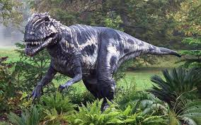
Megalosaurus
Iguanodon (rod Iguanodon) je bio veliki biljojedni dinosaur iz razdoblja kasne jure i rane krede (prije 161,2 milijuna do 99,6 milijuna godina) prisutan na širokom području Europe, Sjeverne Afrike, Sjeverne Amerike, Australije i Azije. Iguanodon je bio najveći, najpoznatiji i najrašireniji od svih iguanodontida (obitelj Iguanodontidae), koji su usko povezani s hadrosaurima (dinosaurima s pačjim kljunom). Iguanodon je bio dugačak 9 metara, visok gotovo 2 metra u grebenu te težio 4 - 5 tona. Životinja je to koja je vjerojatno provodila svoje vrijeme pasući i krečući se pretežno na četiri noge, iako je bio u mogućnosti hodati i na dvije!

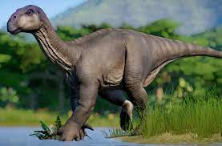
Iguanodon

Možda još i značajnije otkriće uslijedilo je 1992. godine kada je Dario Boscarolli, ronilac iz Monfalconea, slučajno na morskom dnu kod Bala, otkrio nalazište kostiju. Ujedno, kako smo već ranije spomenuli, to je prvi i zasad jedini otkriveni ostatak kostiju dinosaura na cijelom području Sredozemlja! Ovdje pronađene kosti svjedoče o postojanju barem još desetak vrsta dinosaura, među kojima je definitivno i daleko najpopularniji brahiosaur, jedan od najvećih biljojeda i, općenito, životinja koje su ikada postojale na Zemlji, a čija je dužina tijela iznosila 20 do 25 metara, od čega je samo na dužinu vrata otpadalo gotovo 10 metara!

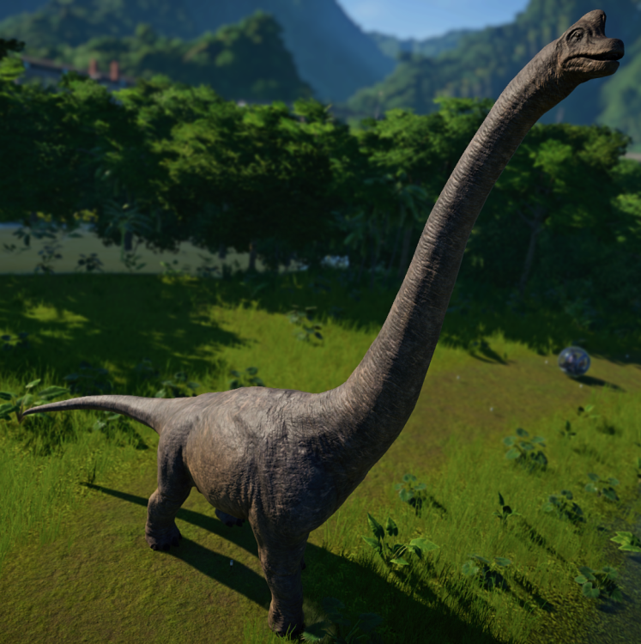

Brontosaurus

Na svjetskom kongresu paleontologa u Pekingu, 1995. godine, ovaj je najnoviji nalaz prezentiran kao otkriće godine te su od tada Bale uvrštene u Svjetski popis paleontoloških nalazišta.

Ako se nadalje držimo određene paleontološke kronologije, spomenimo i da su na Grakalovcu 2001. godine otkriveni fosili.
Međutim, to nije sve. Zahvaljujući što pokojoj sretnoj okolnosti, što napretku tehnologije, nova i zapanjujuća otkrića “hrvatskih dinosaura” se nastavljaju i u 2011., kada je na Dugom otoku fosil dinosaura zamijetio zadarski prirodoslovac Donat Petricioli. Naime, na kamenim grebenima Brbišćice, zapadno od mjesta Brbinj, Petricioli je otkrio fosil guštera koji je, kako se pokazalo, živio prije oko 100 milijuna godina, kao i brojne okamine riba, biljaka i puževa. Štoviše, prema preliminarnim istraživanjima koja su na otkriću potom sproveli i stručnjaci Hrvatskog prirodoslovnog muzeja, najvjerojatnije se radi o, barem na našim područjima, posve novoj vrsti dinosaura! Terenskim istraživanjem utvrđeno je da se fosilni gmaz nalazio u slijedu naslaga u kojemu je također sačuvana zajednica fosilnih riba te morskih invertebrata kao što su glavonošci i grebenotvorci. Paleontolog Jakov Radovčić nam objašnjava kako je naše priobalje nekada bilo oceanska plićina u čijem su vapnenom mulju dinosauri ostavljali svoje tragove, a smatra se da su ovi konkretni tragovi stopala pronađeni u Brbišćici najvjerojatnije pripadali hadrosaurusu koji je hodao na dvije noge poput ptice.
A da je hrvatsko hrvatsko, i da i mi imamo barem jedan jurski autohtoni hrvatski proizvod, potvrđuje i epohalno otkriće fosila do sada još nepoznate vrste dinosaura otkrivenog na Velebitu! Štoviše, dotični ‘saurus je bio toliko nacionalno osviješten da duž repa ima šare u tipu hrvatskog pletera, zbog čega ga je znanstvena zajednica ne dvojeći ni časa imenovala - Pleterosaurom! Ostatke kostiju pletosaurusa na Velebitu otkrila je gupa francuskih turista koji su o tome odmah obavijestili policiju. Nakon nekoliko tjedana istrage, policija je ustanovila kako kosti nisu ljudske, posbice s obzirom na lubanju promjera od nekoliko metara, nakon čega sui z MUP-a nazvali arheologe.

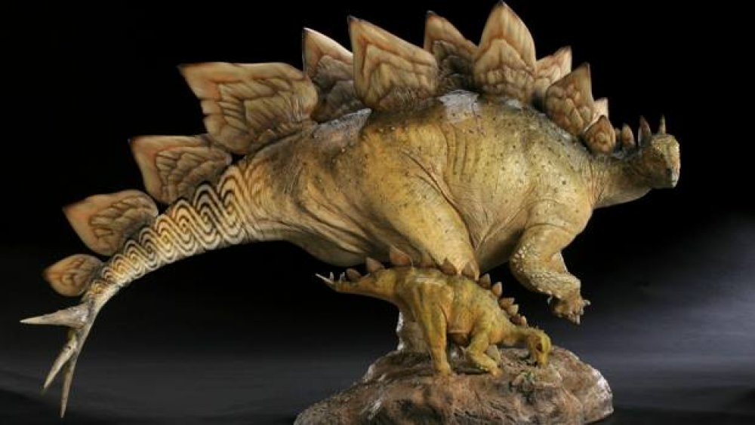
Pleterosaurus

Nakon što su napravljena prva istraživanja i rekonstrukcija, znanstvenici su potvrdili kako se radi o posve novoj vrsti dinosaura, nazvanoj Pleterosaur zbog gorespomenutog uzorka na repu koji izgleda baš kao hrvatski pleter. Pleterosaur je nastanjivao hrvatske krajeve prije cca. 65 milijuna i vjerojatno uopće nije migrirao. Hranio se maslinom i ostalim biljnim materijalom te vjerojatno imao kratko pamćenje i naglu narav – barem sukladno prvim rezultatima istraživanja ovog paleontološkog noviteta! Naravno, premda će opsežnije istrage trajati još mjesecima, dodatna je zanimljivost da pleterosaur, za razliku od većine ostalih dinosaura, nije izumro zbog udara asteroida, već je nestao stoga što se nije mogao prilagoditi mijenjajućem svijetu oko sebe.
Premda samog pleterosaura više odavno nema, zasigurno će biti zanimljivo pratiti nastavak njegove priče iz pera znanstvenika koji rade na ovom slučaju!
Pronalazak fosila dinosaura na području Republike Hrvatske je, dakle, i više nego moguć! No, tu se susrećemo s jednim drugačijim problemom – naime, sama očuvanost takvih nalaza je mala. Na žalost, većina dosad poznatih nalazišta fosila dinosaura u Republici Hrvatskoj loše je očuvana. Posebno bih napomenula da su pritom strašno ugrožena upravo ona nalazišta koja se nalaze npr. na području autokampova ili u blizini naselja, primarno zbog namjernog ili nenamjernog vađenja očuvanih ostataka te oštećivanja geobiološkog materijala. Pretpostavljate, i obalna su nalazišta krajnje ugrožena zbog ekspanzije ronilačkog turizma kao i prirodnog djelovanja mora. Fosili otkriveni u kamenolomima su pak ugroženi zbog mogućnosti uništavanja nalazišta prilikom iskopa i miniranja.
Jedino što nam stoga preostaje jest – premda odavno izumrle – zakonski zaštititi i dinosaure! Rješenjem Ministarstva gospodarstva i održivog razvoja od 24. travnja 2021. godine (NN 40/2021) fosili dinosaura i njihova nalazišta proglašeni su zaštićenim dijelovima prirode, odnosno prvim zaštićenim fosilima u Republici Hrvatskoj a sam cilj zaštite jest očuvanje ove rijetke, vrijedne, ugrožene te izrazito krhke geobaštine. Budući da su ostaci dinosaura jedini svjedoci o njihovu životu koje je moguće koristiti u interpretaciji vrsta i, nadalje, edukaciji te popularizaciji geobaštine, svi dosada pronađeni nalazi (kao i potencijalno novootkriveni nalazi fosila dinosaura), imaju iznimnu znanstvenu i obrazovnu vrijednost.
U konačnici, bile one na hrvatskom ili nekom drugom tlu, bile one žive ili mrtve već milijunima godina – sve su životinje vrijedne naše pažnje i, posebice, zaštite i respekta!
Ivana Janković,
Croatian Wildlife Research and Conservation Society

